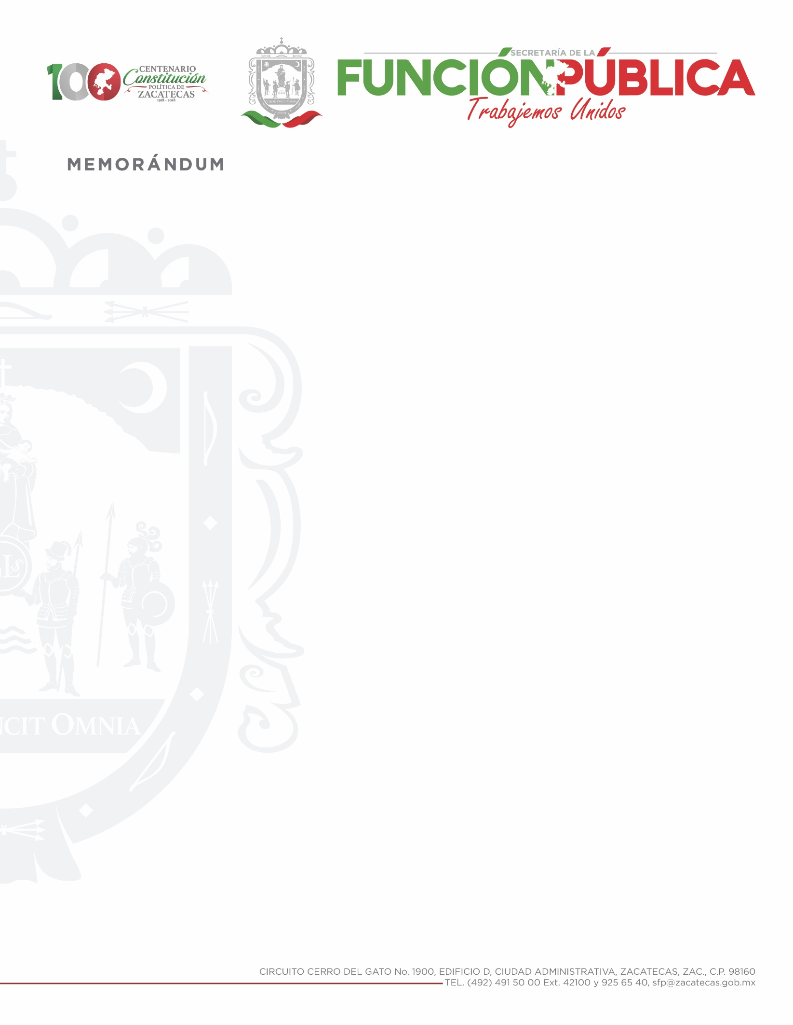**|**

**AVISO DE PRIVACIDAD**

**INTEGRAL**

**SISTEMA DE DENUNCIAS POR ACTOS DE CORRUPCIÓN Y MANIFESTACIONES CIUDADANAS (SIDEC) DE LA SECRETARÍA DE LA FUNCIÓN PÚBLICA DEL ESTADO DE ZACATECAS**

La Secretaría de la Función Pública del Estado de Zacatecas, a través de la Unidad de Investigación y Calificación de Faltas, con domicilio en Circuito Cerro del Gato número 1900, Edificio D, Primer Piso, Colonia Ciudad Gobierno, Zacatecas, Zacatecas, Código Postal 98160, es la autoridad responsable del tratamiento de los datos personales que nos proporcione, los cuales serán protegidos conforme a lo dispuesto por la Ley General de Protección de Datos Personales en Posesión de Sujetos Obligados, la Ley de Protección de Datos Personales en Posesión de Sujetos Obligados del Estado de Zacatecas y demás normatividad que resulte aplicable.

**Datos personales que serán sometidos a tratamiento**

Los datos personales que nos proporcione, serán ingresados y almacenados en el Sistema De Denuncias por Actos de Corrupción y Manifestaciones Ciudadanas (SIDEC), el cual se encuentra en soporte electrónico, y es administrado por la Unidad de Investigación y Calificación de Faltas de esta Secretaría de la Función Pública del Estado de Zacatecas.

**Los datos personales que se recabarán son los siguientes:**

* Apellido Paterno, Materno y Nombre
* Dirección completa
* Teléfono
* Correo electrónico

* EN NINGÚN CASO SE RECABARÁN DATOS PERSONALES SENSIBLES

Los datos personales que se recaban no serán transferidos, salvo que se actualice alguna de las excepciones previstas en los artículos 16, 66 y 70 de la Ley de Protección de Datos Personales en Posesión de Sujetos Obligados del Estado de Zacatecas o cuando, previamente, se haya obtenido su consentimiento expreso por escrito o por un medio de autenticación similar.



**Fundamento legal para el tratamiento de datos personales**

La Secretaría de la Función Pública del Estado de Zacatecas, tratará los datos personales antes señalados, con fundamento en el artículo 93 de la Ley General de Responsabilidades Administrativas y artículo 13 fracción VI del Reglamento Interior de la Secretaría de la Función Pública y, así como atendiendo a lo dispuesto en los artículos 3 fracción II, 10, 11, 16 fracciones I, III y IV, 19, 20, 21, 22 y 23  de la Ley de Protección de Datos Personales en Posesión de Sujetos Obligados del Estado de Zacatecas y demás normatividad que resulte aplicable.

**Datos y finalidad del tratamiento para las que se obtienen sus datos personales**

Sus datos personales serán tratados con la finalidad de contar con los datos de contacto para informar al denunciante respecto de su denuncia, ya que el Sistema De Denuncias por Actos de Corrupción y Manifestaciones Ciudadanas (SIDEC), es un mecanismo de registro, captación, administración y atención de las denuncias que cualquier persona formula en el marco de la Ley General de Responsabilidades Administrativas, constituyendo el único medio de almacenamiento, custodia, consulta, reproducción, verificación, administración y transmisión de dicha información.

**Mecanismos, medios y procedimientos para ejercer derechos de acceso, rectificación, cancelación y oposición (ARCO) al tratamiento de datos personales**

Usted podrá ejercer sus derechos de acceso, rectificación, cancelación u oposición de sus datos personales (derechos ARCO) directamente ante la Unidad de Transparencia de la Secretaría de la Función Pública del Estado de Zacatecas, ubicada Circuito Cerro del Gato número 1900, Edificio D, primer piso, Colonia Ciudad Gobierno, Zacatecas, Zacatecas, Código Postal 98160; a través de la Plataforma de Transparencia; o bien, en el correo electrónico [transparencia.sfp@zatecas.gob.mx](mailto:transparencia.sfp@zatecas.gob.mx). Los procedimientos para ejercer los derechos ARCO se encuentran previstos en los Capítulos I y II del Título Tercero de la Ley de Protección de Datos Personales en Posesión de Sujetos Obligados del Estado de Zacatecas.

Si tiene alguna duda sobre el ejercicio de sus derechos ARCO puede acudir a la Unidad de Transparencia, enviar un correo electrónico a la dirección antes señalada o comunicarse al teléfono (492) 92 56540.

**Cambios al aviso de privacidad**

En caso de que exista un cambio de este aviso de privacidad, lo haremos de su conocimiento a través de la dirección electrónica: <https://sidec.zacatecas.gob.mx/avisos/avisodeprivacidadintegral.pdf>